TOREK, 31. 3. 2020
DOBRO JUTRO, ŽELIM VAM PRIJETEN DAN!
PREDMET | - RAZRED | - RAZRED
MAT | ZAMENJAM VRSTNI RED SEŠTEVANCEV  HTTPS://WWW.YOUTUBE.COM/WATCH?V=EQJWZPYDRK4 | SEŠTEVAM DO 100 (DE + E =DE)  HTTPS://WWW.YOUTUBE.COM/WATCH?V=SH6FJKGIFJC
SLJ | UČENCI NAPIŠEJO ABECEDO OD A DO K PO VZORU PRILOGE 1. VSAKA NOVA ČRKA GRE V NOVO VRSTICO. TISTI, KI ŽE PIŠETE BESEDE, ZRAVEN NAPIŠETE BESEDE NA DANO ČRKO. TISTI, KI ŠE NE ZMOREJO PISATI BESED, DO KONCA VRSTICE PONAVLJAJO DANO ČRKO. | UČENCI NAPIŠEJO ABECEDO OD A DO K PO VZORU PRILOGE 1. VSAKI NOVI ČRKI GRESTA V NOVO VRSTICO.
SPO | ODPRAVIMO SE V DEŽELO LILIBI HTTPS://WWW.LILIBI.SI/  VSTOPIMO V ŠOLSKO ULICO 1-2  SPOZNAVANJE OKOLJA: LETNI ČASI: POMLAD: DEJSTVA O POMLADI. POSNETEK POSLUŠAŠ VSAJ 2-KRAT OD ZAČETKA DO KONCA IN SI POSKUŠAŠ ČIM VEČ ZAPOMNITI.  NATANČNO PREBEREŠ PPT O POMLADI, KI SO GA STARŠI DOBILI NA MAIL. NATANČNO TUDI PREGLEDAŠ SLIKOVNO GRADIVO. NATO SE IGRAŠ KVIZ NA NAČIN, KI GA ŽE POZNAŠ. KLIKNEŠ NA IZBRANO ŠTEVILKO, DOBIŠ VPRAŠANJE, NANJ USTNO ODGOVORIŠ IN SI PREVERIŠ REŠITEV. S TABO SE LAHKO IGRA BRATEC ALI SESTRICA/MAMICA/ATI IN TEKMUJETE MED SEBOJ.
GUM | LJUDSKI PLESI  VČASIH SO PLESALI LJUDSKE PLESE OB RAZLIČNIH PRILOŽNOSTIH, KOT SO PRAZNIKI, POROKE, KMEČKA  OPRAVILA. OTROCI SO TO OPAZOVALI IN SI PLESE PRIKROJILI, POENOSTAVILI.  DANES LJUDSKO IZROČILO OHRANJAJO FOLKLORNE SKUPINE – OTROŠKE, ODRASLE.  VPRAŠAJ SVOJE STARŠE ALI STARE STARŠE, ALI POZNAJO KAKŠEN LJUDSKI PLES. PROSI JIH, NAJ TE GA NAUČIJO IN SKUPAJ ZAPLEŠITE. ČE HODIŠ K FOLKLORI, LAHKO TI NAUČIŠ NJIH IN SKUPAJ ZAPLEŠETE.  ČE V DRUŽINI NE ZNATE ZAPLESATI NOBENEGA LJUDSKEGA PLESA, SI OGLEJ VIDEOPOSNETEK (DO 1.18 MINUTE) IN SKUPAJ ZAPLEŠITE PO NAVODILIH V PRILOGI 2.  https://www.youtube.com/watch?v=mwwgxssgdlq
PRILOGA 1 (1. RAZRED)
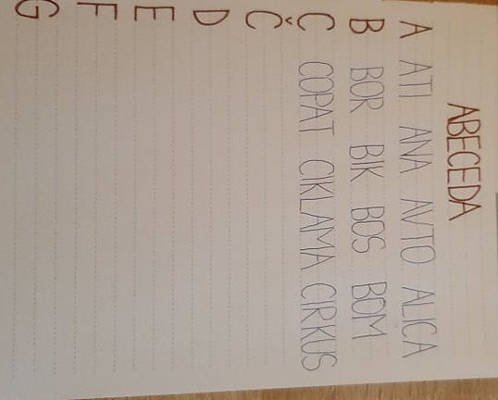

PRILOGA 1 ABECEDA (2. RAZRED)
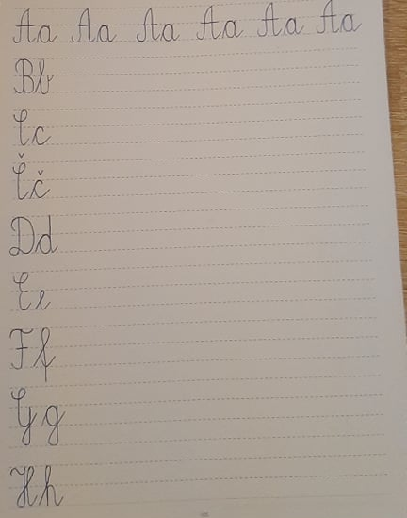

PRILOGA 2

KOLO – PLES DRUŽINE V KROGU (MARKO SKAČE)

POSTAVIMO SE V KROG. EDEN IZMED DRUŽINSKIH ČLANOV STOPI NA SREDINO. PREDSTAVLJA MARKA. LAHKO NOSI KLOBUK. ČLANI DRUŽINE SE PRIMEJO ZA ROKE. MALCE SE ZASUKAMO Z LEVIMI BOKI PROTI SREDINI KROGA.
HODIMO V KROGU PO RITMU;(ČE UČENEC IN OSTALI ČLANI ZMOREJO, LAHKO NAMESTO HOJE USVOJIJO TUDI KORAKE S POSNETKA) UČENEC V SREDINI HODI V NASPROTNO SMER. ČE POZNAMO BESEDILO, ZRAVEN ZAPOJEMO. OB KONCU KITICE SE USTAVIMO; MARKO ZAPLEŠE V SREDINI Z DRUŽINSKIM ČLANOM, KI MU STOJI NASPROTI. PLEŠETA TAKO, DA SE DRŽITA ZA KOMOLCE IN VRTITA V KROGU (LAHKO PA TUDI TAKO, KOT JE PRIKAZANO NA POSNETKU). OSTALI ČLANI MEDTEM PLOSKAJO (ALI SE VRTIJO V KROGU KOT NA POSNETKU). PLES NADALJUJEMO TAKO, DA SE VLOGA MARKA ZAMENJA.

